Муниципальное автономное общеобразовательное учреждение

**«Коктюльская средняя общеобразовательная школа»**

627046, Тюменская область, Ялуторовский район, с. Коктюль, ул. Школьная,13, тел.96-197

В МАОУ «Коктюльская СОШ» 17 октября 2014 года был проведён Осенний бал «Суд над осенью».

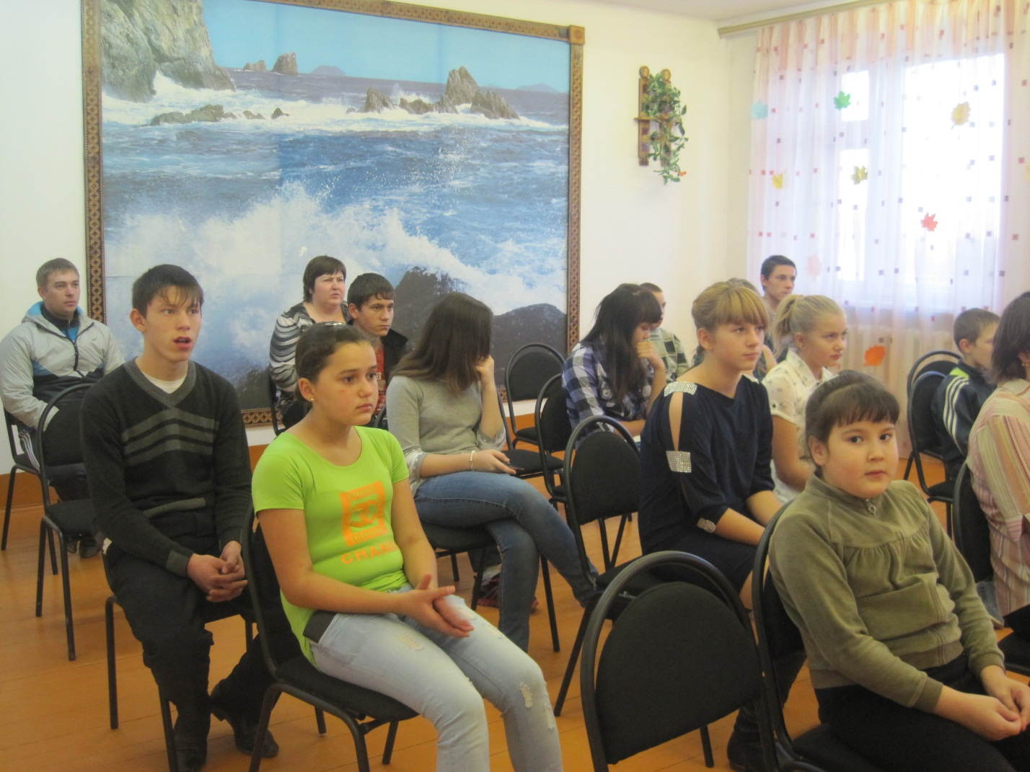

Открытие Осеннего бала началось с показа нетрадиционной моды!

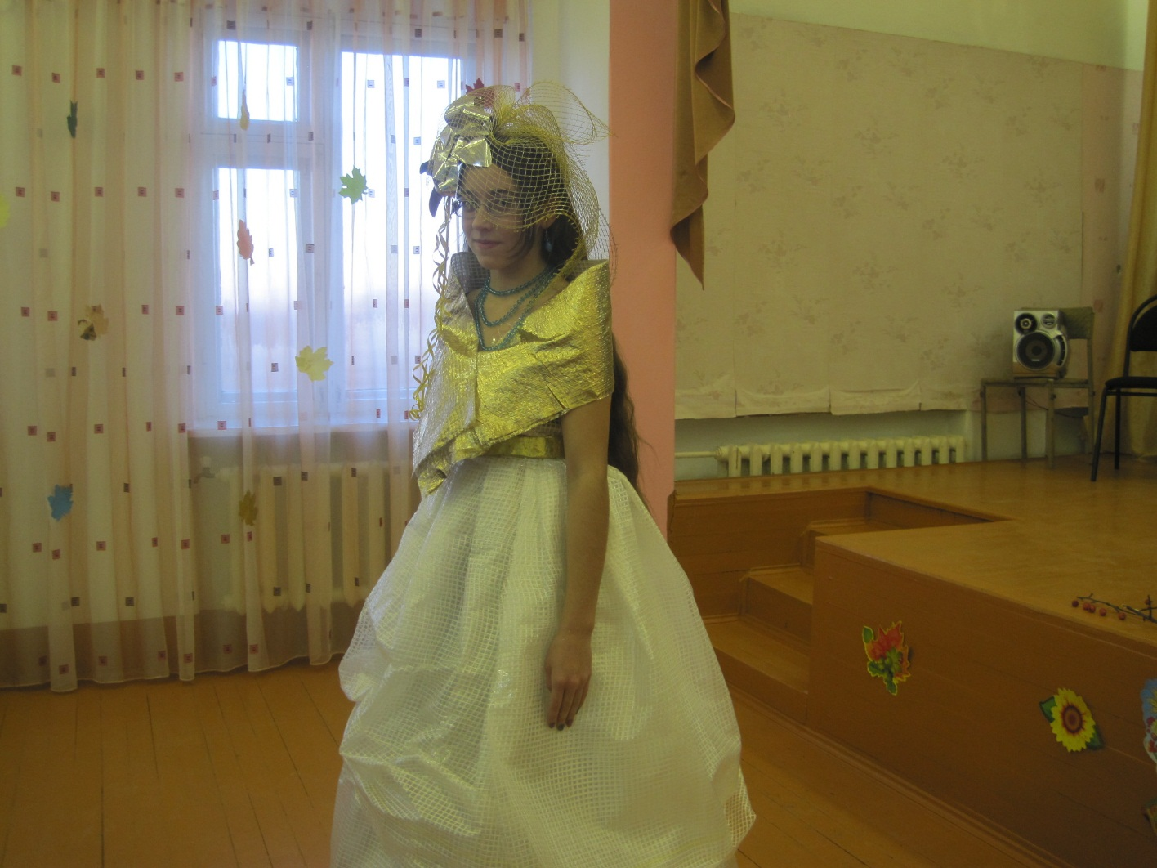

**Платье «Лилия»**

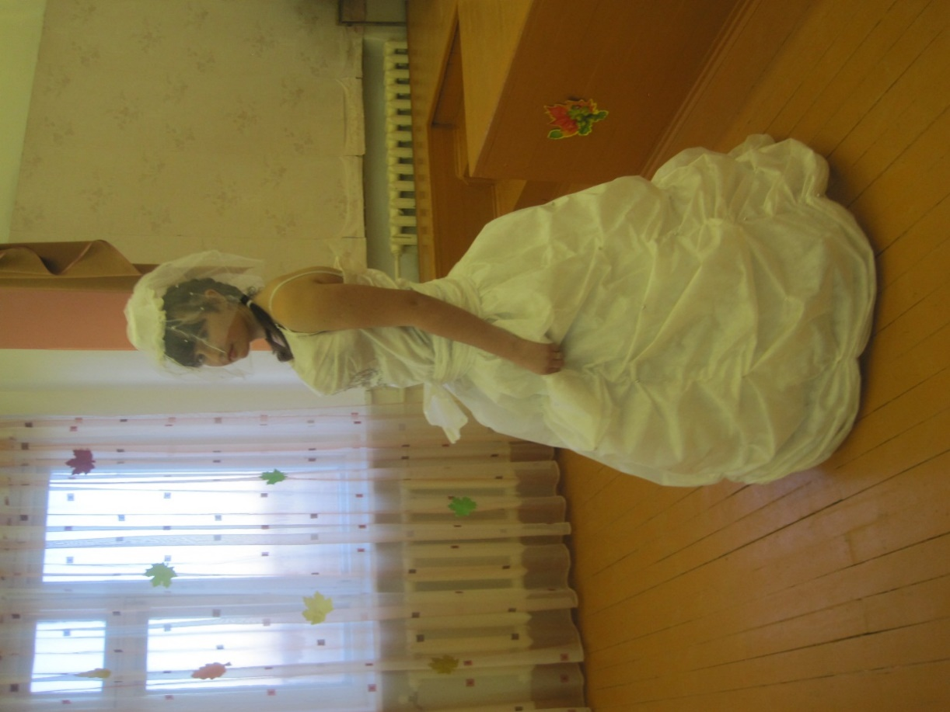

Платье «Белая роза»

*Девочки из среднего звена показывали платья, сделанные собственными руками из бросового и материала вторичного использования.*

**

***Платье «Фиалка»***

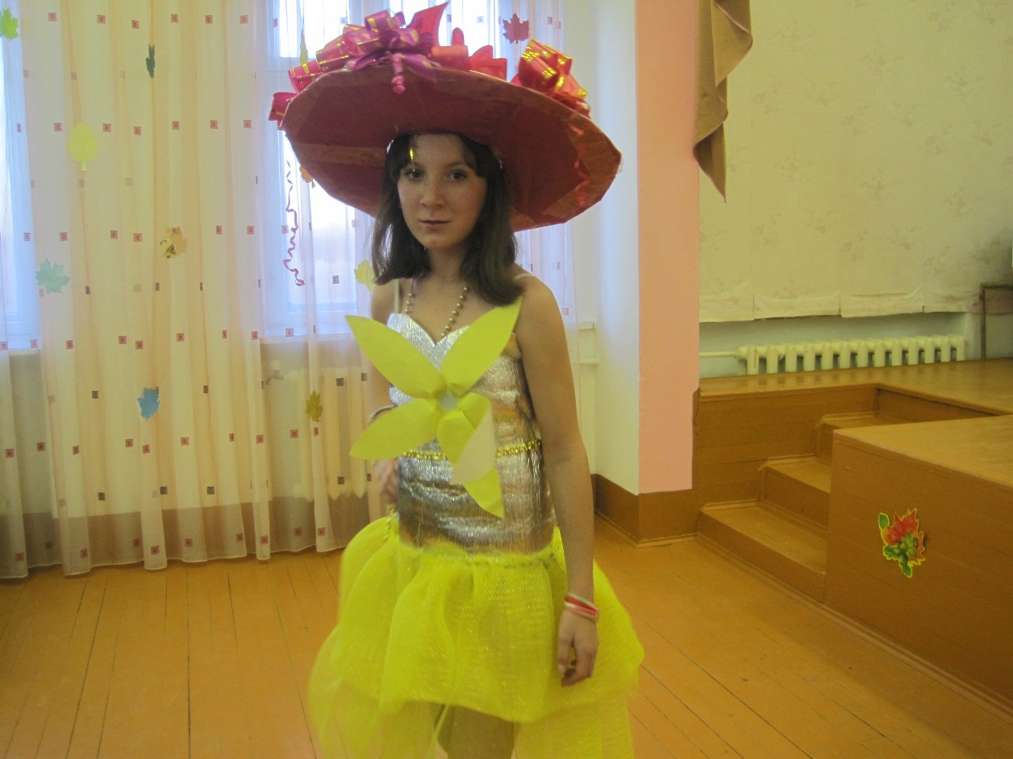

Платье «Золотая Хризантема»

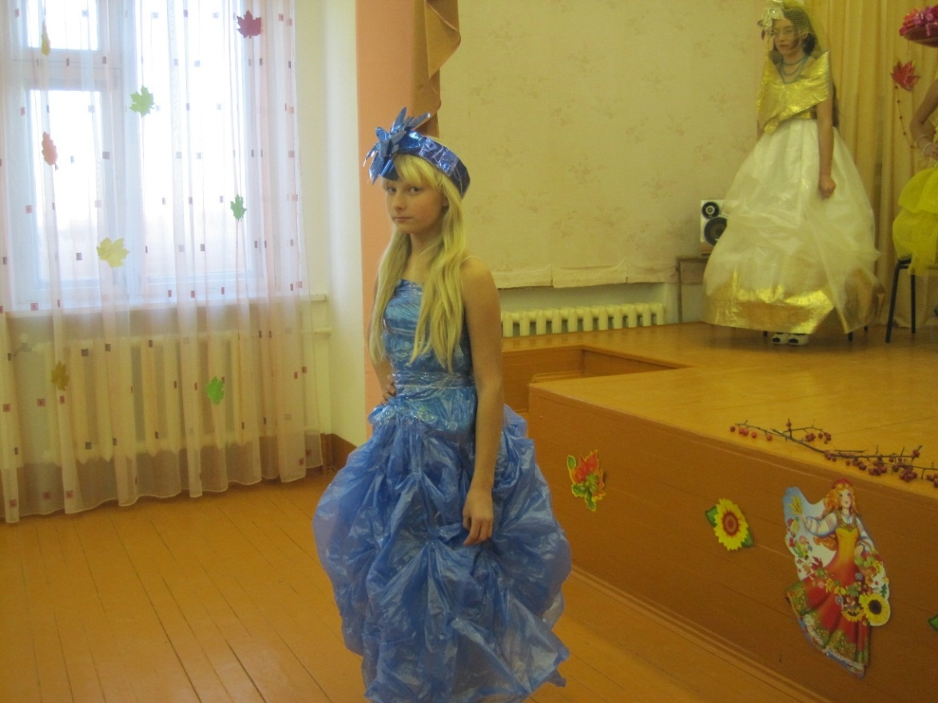

**Платье «Василёк»**

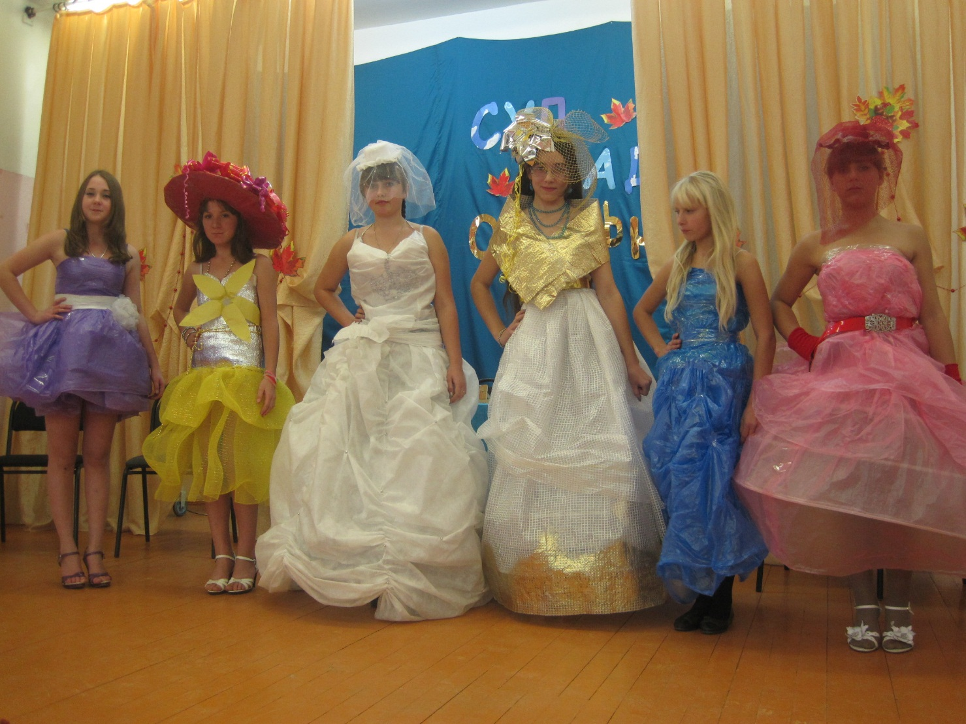

***Участницы демонстрировали причёски, головные уборы, индивидуальность разработки платья, показ дефиле.***

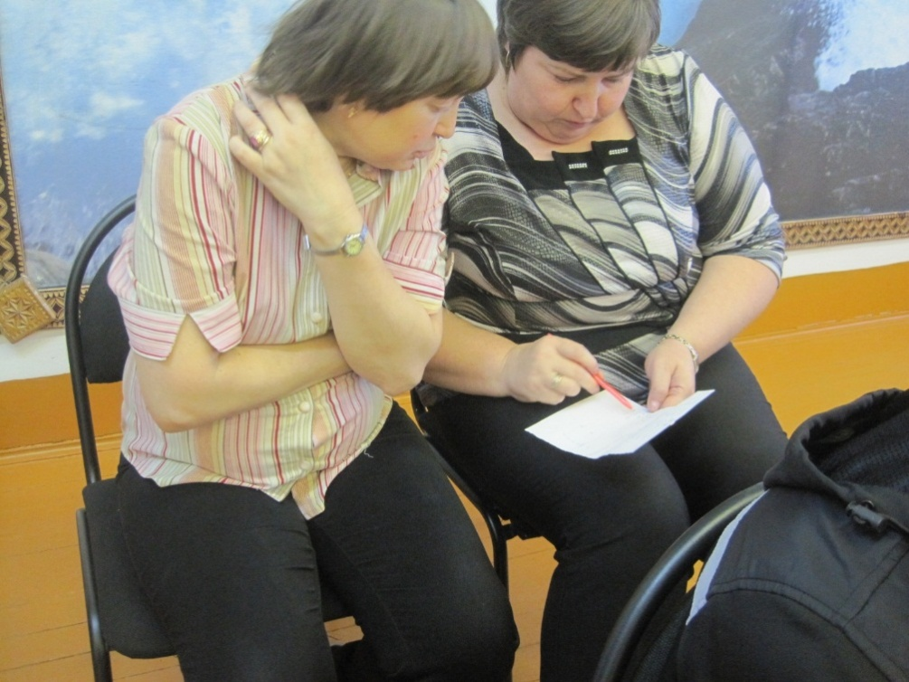

***По результатам конкурса нетрадиционной моды жюри выявило первое место, которое заняла Конькова Зинаида ученица 6-го класса.***

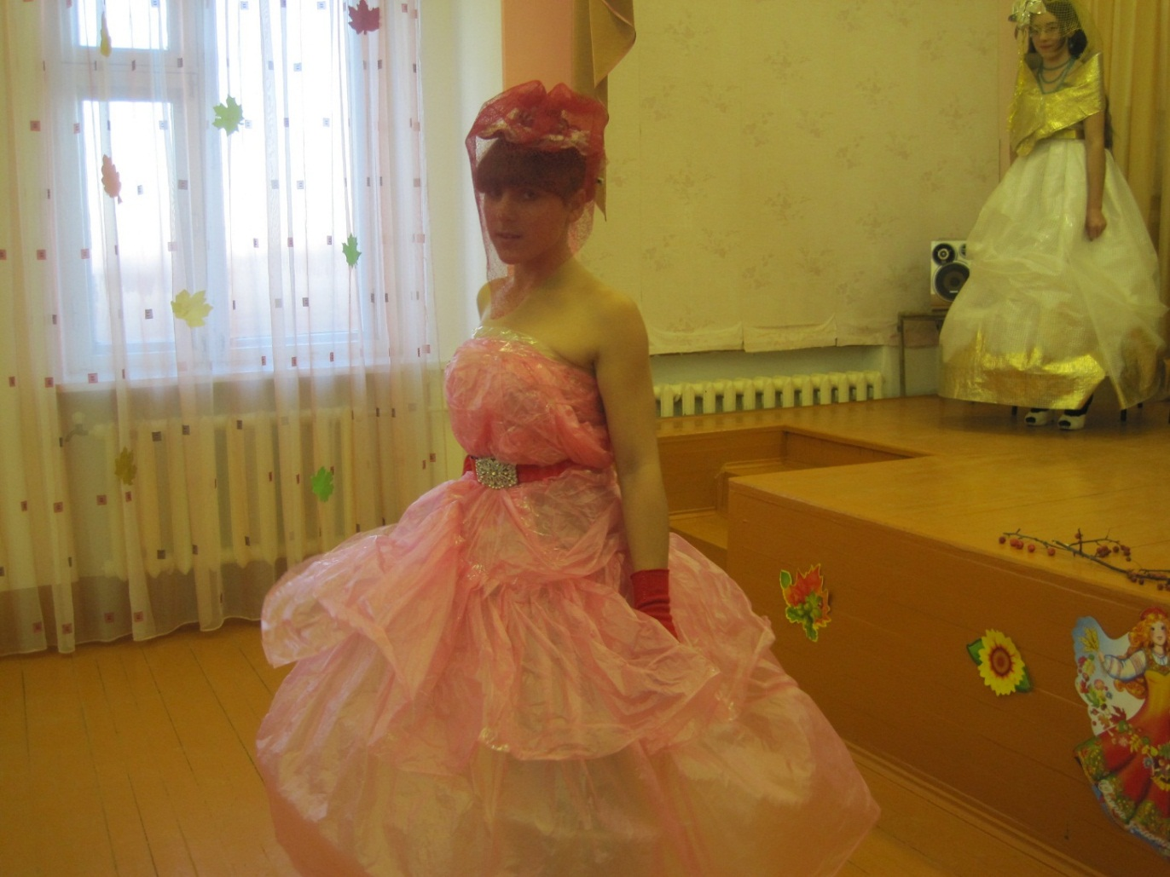

***Платье «Розовый фламинго»***

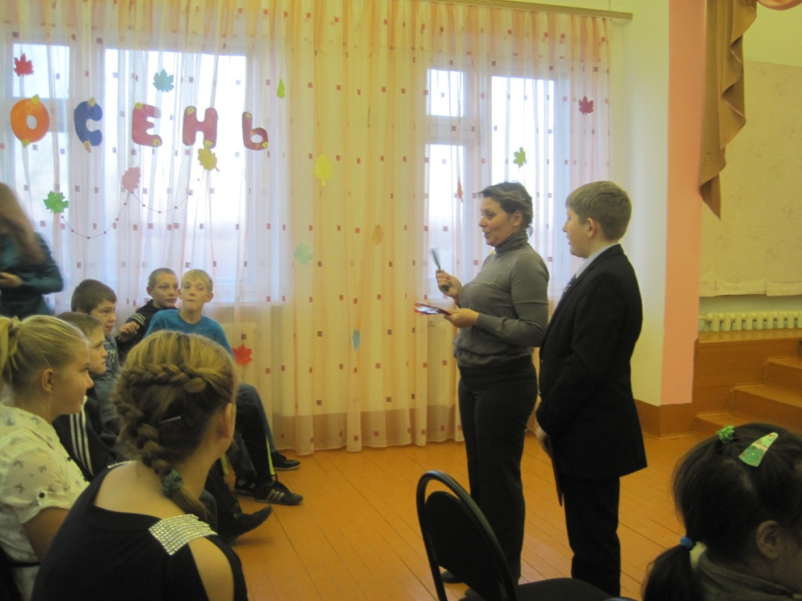

***Ведущие Осеннего бала проводили конкурсы со зрителями.***

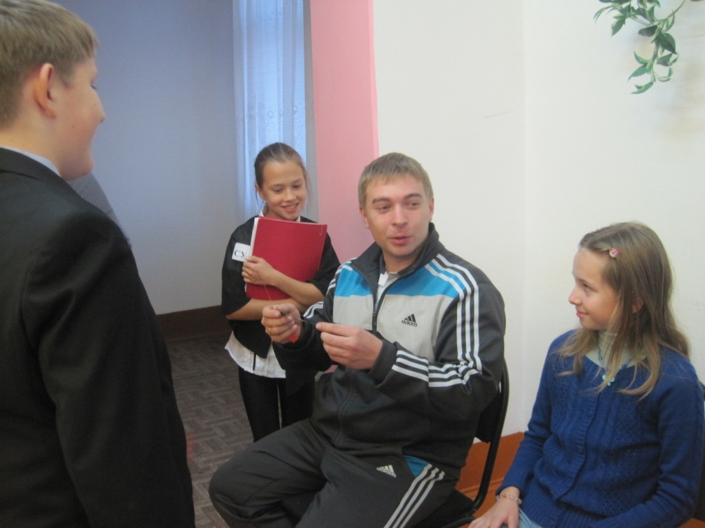

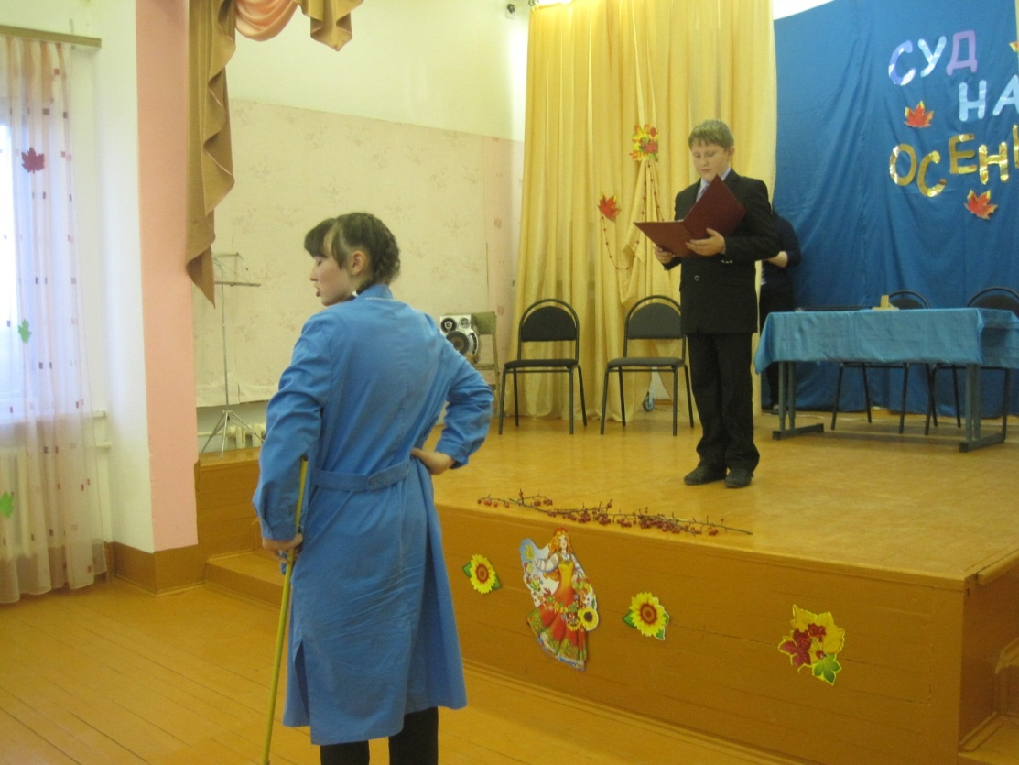

***Внезапно ведущего осеннего бала прервала уборщица, объявив, что в зале будет проходить Суд над Осенью и предложила освободить помещение.***

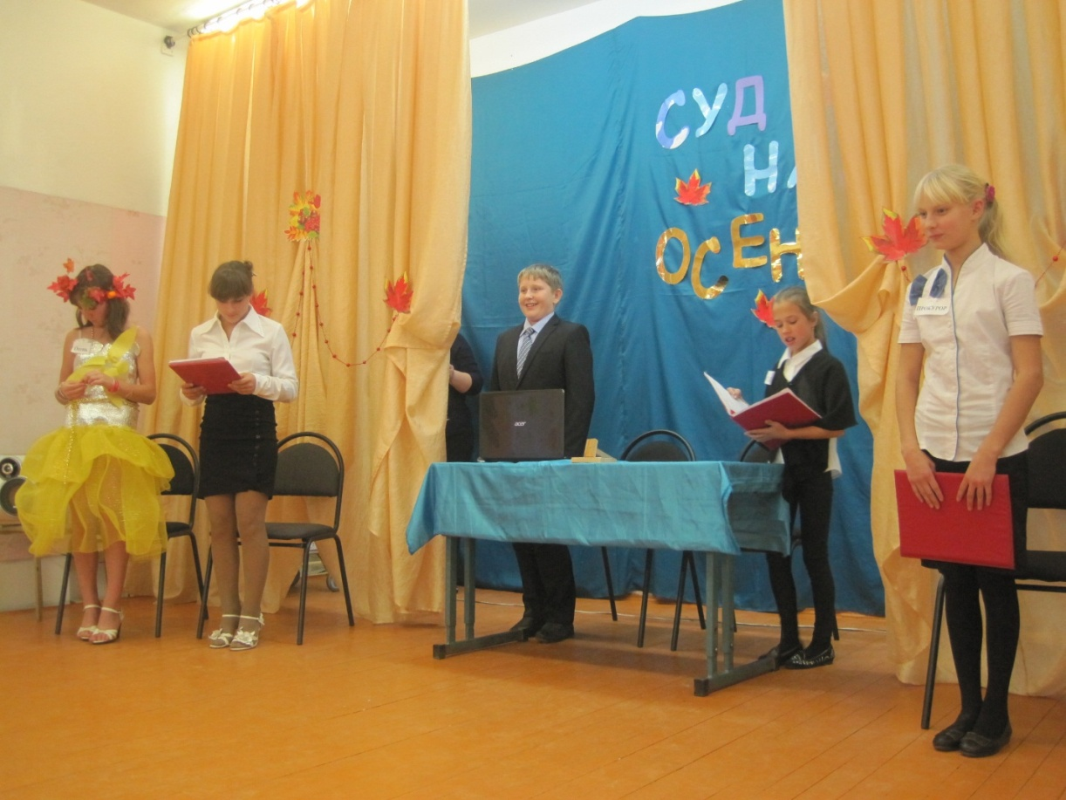

***Ведущий предложил зрителям остаться и посмотреть Суд над Осенью***

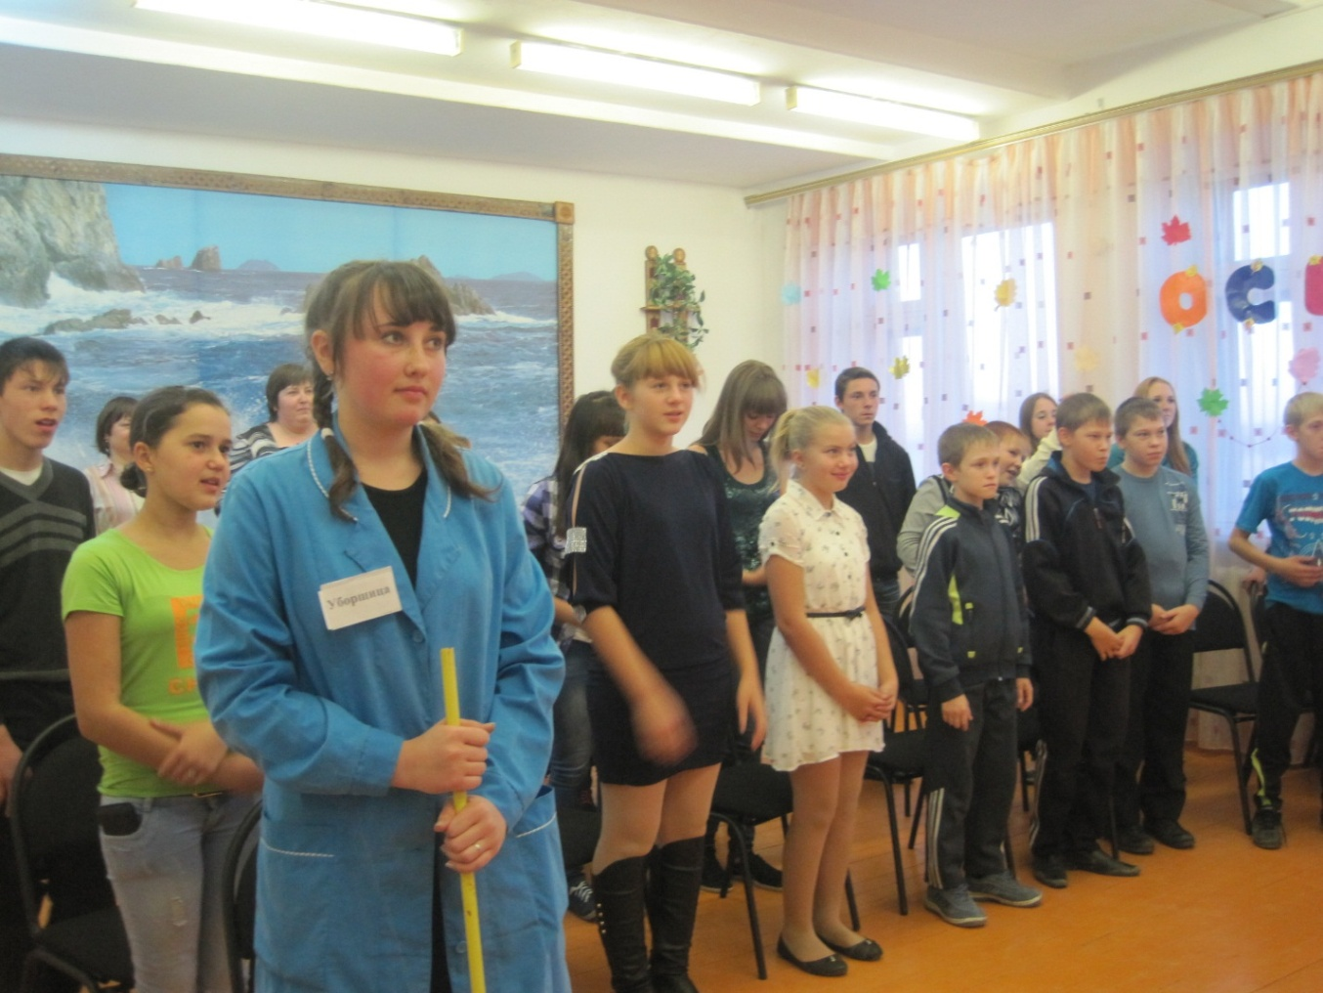

***«Всем встать,***

***Суд идёт!»***

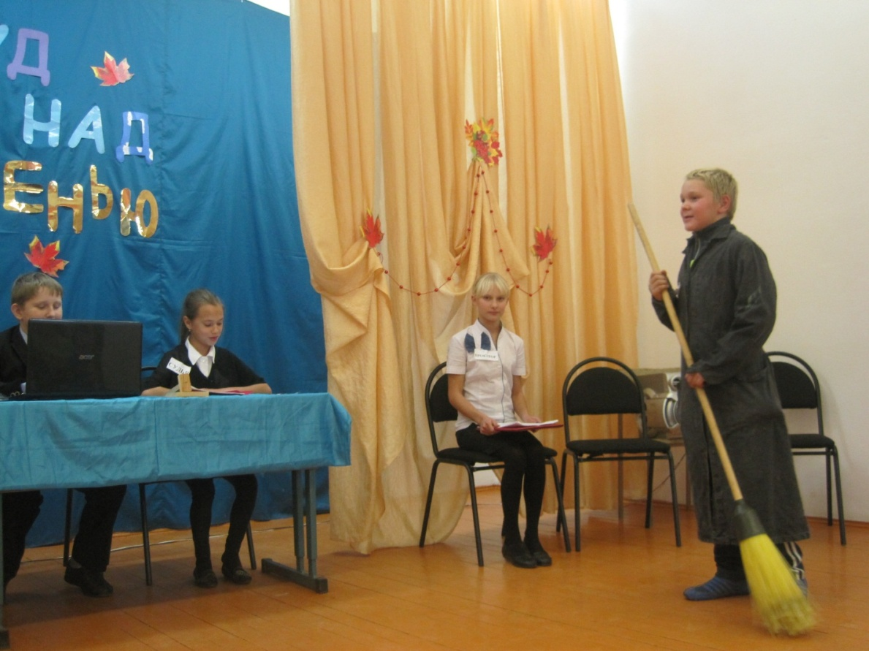

***К Осени на суд пришёл дворник, высказав своё недовольство, так как в это время года у него стало очень много работы и его лишили премии.***

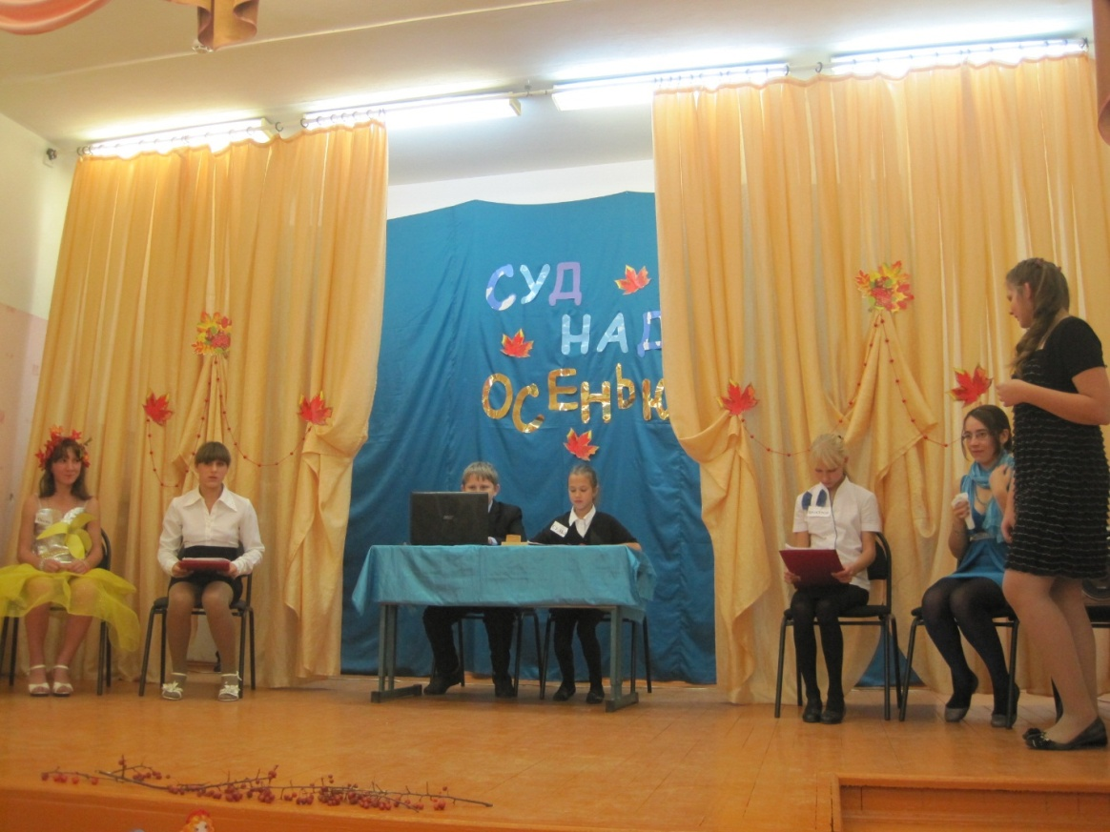

***А также школьницы просили судью вычеркнуть Осень из календаря за частые простудные заболевания, грязь, лужи, дожди и за плохие оценки в дневнике.***

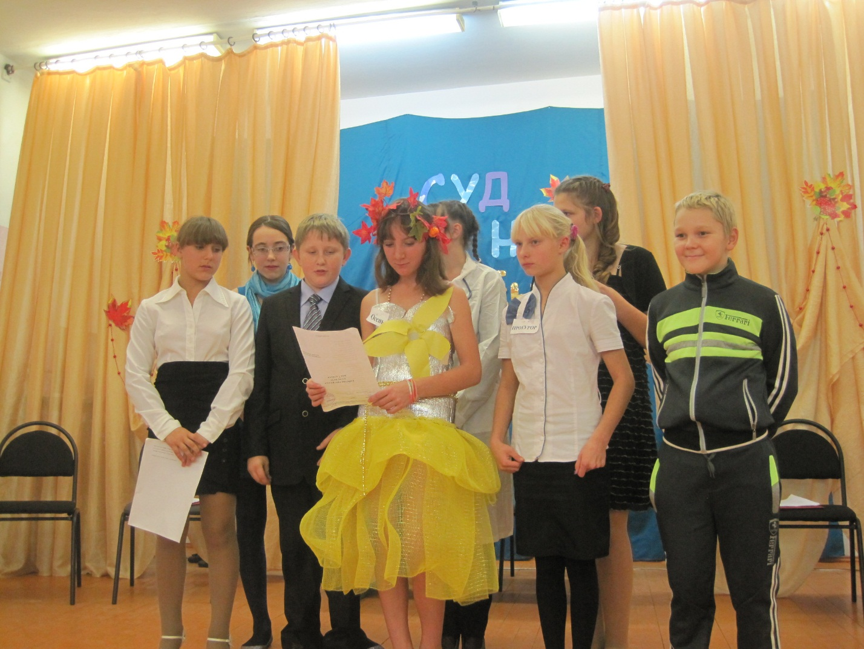

***Во время судебного перерыва участники суда исполнили песню «Листья жёлтые над городом кружатся».***

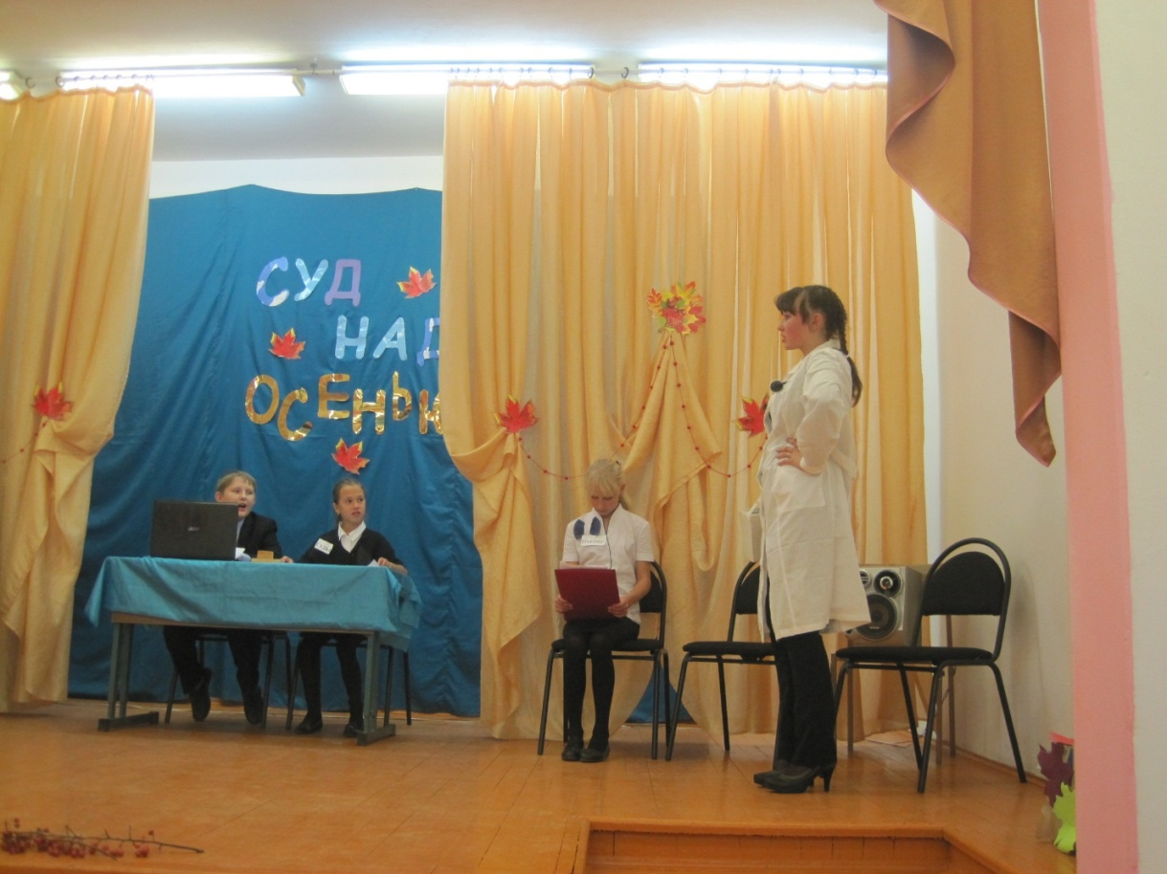

***В защиту Осени выступил доктор, объяснив, что люди болеют не только осенью, но и во все времена года***.

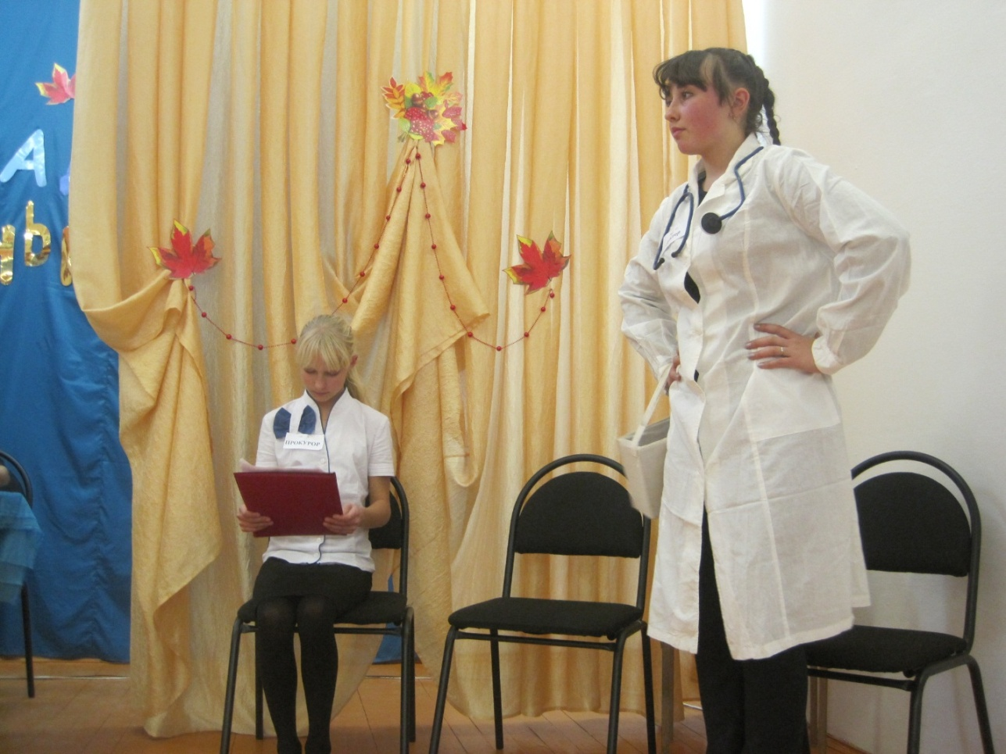

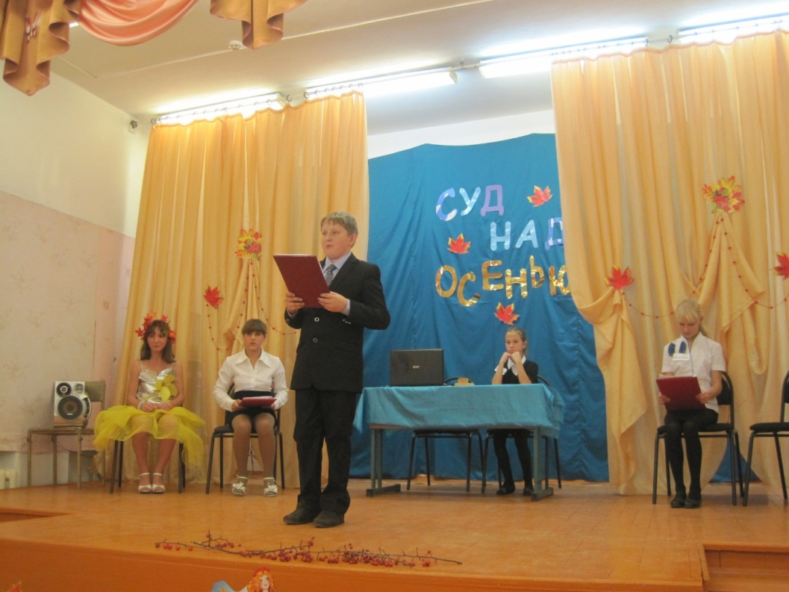

***После выслушивания всех свидетелей суд оправдал Осень и разрешил остаться в календаре времён года.***

